**Міністерство освіти і науки України**

**Національний технічний університет України «КПІ» імені Ігоря Сікорського**

**Кафедра обчислювальної техніки ФІОТ**

**ЗВІТ**

**з лабораторної роботи №5**

**з навчальної дисципліни «Вступ до технології Data Science»**

**Тема:**

**ДОСЛІДЖЕННЯ ТЕХНОЛОГІЙ ІНТЕЛЕКТУАЛЬНОГО АНАЛІЗУ ДАНИХ**

**Виконав:**

Студент X курсу кафедри ОТ ФІОТ,

Навчальної групи ІА-73

Петренко П.П.

**Перевірив:**

Професор кафедри ОТ ФІОТ

Писарчук О.О.

**Київ 2023**

**І. Мета:**

виявити дослідити та узагальнити особливості інтелектуального аналізу даних з використанням спеціалізованих пакетів мови програмування Python.

**ІІ. Завдання:**

| 7, 22 | Розробити програмний скрипт, що реалізує оцінювання ефективності вибору обчислювального комплексу. Вихідні дані містять 14 критеріїв, з яких 5 – максимізованих, решта – мінімізованих. Кількість аналогічних товарів – 22. Вхідні дані занесені у файл. Формат файлу, тип товару, зміст показників та критеріїв ефективності та їх значення обрати самостійно.  ***З використанням OLAP технологій*** провести інтелектуальний аналіз результатів розв’язку багатокритеріальної задачі, довести їх адекватність та сформувати аналітичний звіт за результатами досліджень. |
| --- | --- |

Використання OLAP для цієї лабораторної роботи не має сенсу, оскільки цей пакет застарілий та має набагато кращу, підтримувану, актуальну та використовувану альтернативу - pandas та numpy.

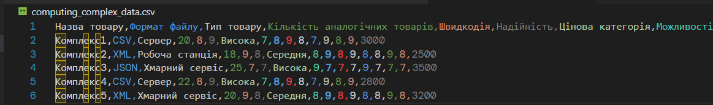

**Рисунок 1 Дані**

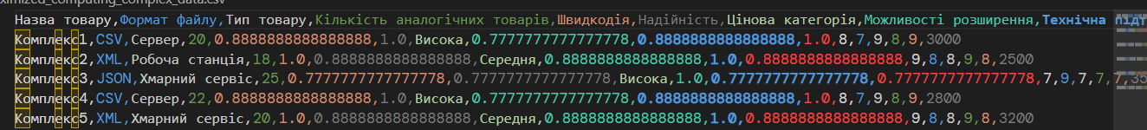

**Рисунок 2 Максимізовані дані**

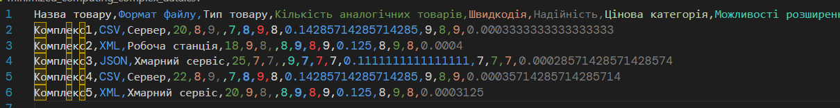

**Рисунок 3 Мінімізовані дані**

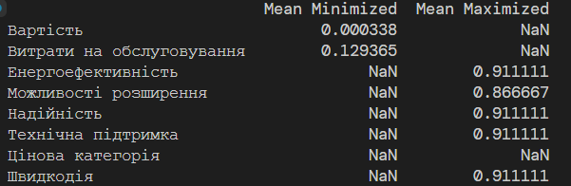

**Рисунок 2. Аналіз даних**

**ІІІ. Довести адекватність сформованих моделей та працездатність розробленого скріпта.**

**Розроблений код повинен бути раціональним та відповідати вимогам до чистого коду.**

**import pandas as pd**

**import numpy as np**

**np.random.seed(42)**

**data = {**

**'Назва товару': ['Комплекс1', 'Комплекс2', 'Комплекс3', 'Комплекс4', 'Комплекс5'],**

**'Формат файлу': ['CSV', 'XML', 'JSON', 'CSV', 'XML'],**

**'Тип товару': ['Сервер', 'Робоча станція', 'Хмарний сервіс', 'Сервер', 'Хмарний сервіс'],**

**'Кількість аналогічних товарів': [20, 18, 25, 22, 20],**

**'Швидкодія': [8, 9, 7, 8, 9],**

**'Надійність': [9, 8, 7, 9, 8],**

**'Цінова категорія': ['Висока', 'Середня', 'Висока', 'Висока', 'Середня'],**

**'Можливості розширення': [7, 8, 9, 7, 8],**

**'Технічна підтримка': [8, 9, 7, 8, 9],**

**'Енергоефективність': [9, 8, 7, 9, 8],**

**'Масштабованість': [8, 9, 7, 8, 9],**

**'Витрати на обслуговування': [7, 8, 9, 7, 8],**

**'Ефективність використання ресурсів': [9, 8, 7, 9, 8],**

**'Сумісність': [8, 9, 7, 8, 9],**

**'Інтеграція з іншими системами': [9, 8, 7, 9, 8],**

**'Вартість': [3000, 2500, 3500, 2800, 3200],**

**}**

**df = pd.DataFrame(data)**

**df.to_csv('computing_complex_data.csv', index=False)**

**minimize_criteria = ['Витрати на обслуговування', 'Цінова категорія', 'Вартість']**

**maximize_criteria = ['Швидкодія', 'Надійність', 'Можливості розширення', 'Технічна підтримка', 'Енергоефективність']**

**df_minimized = df.copy()**

**df_minimized['Цінова категорія'] = pd.to_numeric(df_minimized['Цінова категорія'], errors='coerce')**

**df_minimized[minimize_criteria] = df_minimized[minimize_criteria].apply(lambda x: 1 / x)**

**df_maximized = df.copy()**

**df_maximized[maximize_criteria] = df_maximized[maximize_criteria].apply(lambda x: x / x.max())**

**df_minimized.to_csv('minimized_computing_complex_data.csv', index=False)**

**df_maximized.to_csv('maximized_computing_complex_data.csv', index=False)**

**mean_minimized = df_minimized.describe().transpose()['mean']**

**mean_maximized = df_maximized.describe().transpose()['mean']**

**analysis_df = pd.DataFrame({**

**'Mean Minimized': mean_minimized[minimize_criteria],**

**'Mean Maximized': mean_maximized[maximize_criteria],**

**})**

**print(analysis_df)**

**III. Висновок:**

виявив дослідив та узагальнив особливості інтелектуального аналізу даних з використанням спеціалізованих пакетів мови програмування Python.

Виконав: студент Петренко П.П.